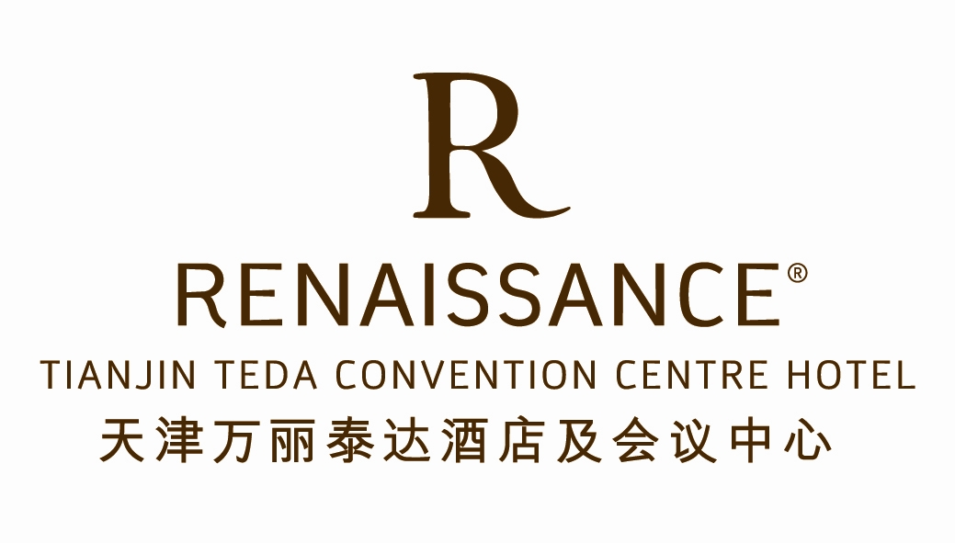

2012北方废旧金属供需论坛暨贸易洽谈会

酒店预订表格

姓名： |  | 电话号码：
护照号/身份证号： |  | 万豪礼赏会员号码：
邮箱地址： |  | 传真号码：

预订内容：
到店日期/时间： |  | 离店日期/时间：
特殊要求： | ( ) 不吸烟 ( )吸烟 ( ) 一张大床 ( ) 两张标准床
房型 和 价格 | ( ) 豪华间 人民币700 /每晚
请注意：
- 以上价格包含收百分之十五的服务费以及一到两份早餐。
- 办理登记入住时间: 当日14:00点之后l - 退房时间: 当日12:00之前

担保方法 :

敬请注意所有预定必须使用信用卡担保。请填充内容。

万事达 运通卡 维萨 大莱卡 JCB

信用卡号： |  | 有效期：

信用卡持卡人:

接送机安排： 需要接机服务 需要送机服务 需要接送机服务 不需要
根据您的要求我们可以提供接机以及送机服务。接送机服务必须使用信用卡担保。如客人需要取消接机服务需至少提前一天予以通知。预定接机服务安排之后客人未乘坐并且没有通知取消，或者取消预定晚于一天，我们将同样收取接机服务费用。请填写以下表格并及时联系我们。

到达航班 |  | 离开航班
到达时间 |  | 离开时间
到达机场 |  | 离开机场

请完成此表格并发送到预定部。

电话号码: (86 22) 6570 9000 传真号码: (86 22) 6570-9349

Email: rhi.tsntj.reservations.mgr@marriott.com

